|  |  |
| --- | --- |
| logo (CMYK)-01 | BỘ GIÁO DỤC VÀ ĐÀO TẠO  **TRƯỜNG ĐẠI HỌC CÔNG NGHỆ TP. HCM**  **KHOA CÔNG NGHỆ THÔNG TIN** |

**ĐỒ ÁN CHUYÊN NGÀNH**

**PHÁT TRIỂN WEBSTIE**

**Website E_Learning và nộp đồ án môn học**

Ngành: **CÔNG NGHỆ THÔNG TIN**

Chuyên ngành: **CÔNG NGHỆ PHẦN MỀM**

Giảng viên hướng dẫn: Ths. Nguyễn Kim Hưng

Sinh viên thực hiện: Nguyễn Trung Phụng

MSSV: 1611060219

Lớp: 16DTHA2

TP. Hồ Chí Minh, 2019

|  |  |
| --- | --- |
| logo (CMYK)-01 | BỘ GIÁO DỤC VÀ ĐÀO TẠO  **TRƯỜNG ĐẠI HỌC CÔNG NGHỆ TP. HCM**  **KHOA CÔNG NGHỆ THÔNG TIN** |

**ĐỒ ÁN CHUYÊN NGÀNH**

**PHÁT TRIỂN WEBSTIE**

**Website E_Learning và nộp đồ án môn học**

Ngành: **CÔNG NGHỆ THÔNG TIN**

Chuyên ngành: **CÔNG NGHỆ PHẦN MỀM**

Giảng viên hướng dẫn: Ths. Nguyễn Kim Hưng

Sinh viên thực hiện: Nguyễn Trung Phụng

MSSV: 1611060219

Lớp: 16DTHA2

TP. Hồ Chí Minh, 2019

**LỜI CẢM ƠN**

Lời đầu tiên em xin chân thành cảm ơn thầy ThS. Nguyễn Kim Hưng – người đã trực tiếp hướng dẫn em hoàn thành đồ án này. Nếu không có những lời chỉ dẫn, những tài liệu, những lời động viên khích lệ của thầy thì đồ án này khó lòng thực hiện được.

Em cũng chân thành cảm ơn các thầy cô trong bộ môn khoa Công nghệ thông tin đã tận tình chỉ bảo và giúp đỡ em trong suốt thời gian em học Đại học và trong quá trình em thực hiện đồ án này.

Sinh viên thực hiện

Nguyễn Trung Phụng

**LỜI MỞ ĐẦU**

Trong những năm gần đây, sự phát triển không ngừng của Công nghệ thông tin nói chung và Internet nói riêng đã mang lại sự thay đổi đáng kể trong cuộc sống. Internet đã thực sự là môi trường thông tin liên kết mọi người trên toàn thế giới gần lại với nhau, cùng chia sẻ những vấn đề mang tính xã hội.

Tận dụng môi trường Internet, xu hướng phát triển các phần mềm hiện nay là xây dựng các ứng dụng có khả năng chia sẻ cao, vận hành không phụ thuộc vào vị trí địa lý cũng như hệ điều hành, tạo điều kiện cho mọi người có thể trao đổi, tìm kiếm thông tin, học tập một cách dễ dàng, thuận lợi.

E-Learning (đào tạo trực tuyến) là một trong những ứng dụng điển hình dựa trên Web và Internet. Việc học không chỉ bó cụm cho học sinh sinh viên ở các trường đại học mà còn dành cho tất cả mọi người, không kể tuổi tác, không có điều kiện đến trường,…

E-Learning đã được thử nghiệm thành công và sử dụng rộng rãi ở nhiều nơi trên thế giới.

Đồ án chuyên ngành “ Phát triển webstie E_Learning và nộp đồ án môn học ” sẽ thiết lập một website về đào tạo trực tuyến và Quản lý đồ án trực tuyến xây dựng trên nền tảng MVC 5 và kế thừa các tính năng của phần mềm hữu ích này.

**MỤC LỤC HÌNH ẢNH**

Hình 1: Kiến trúc của chương trình đào tạo E-Learning 2

Hình 2: Cấu trúc trang HTML 17

Hình 3: Cấu trúc mô hình MVC 21

Hình 4: Table SinhVien 27

Hình 5: Table GiangVien 27

Hình 6: Table Khoa 27

Hình 7: Table Lop 28

Hình 8: Table Mon 28

Hình 9: Table Loai 28

Hình 10: Table KhoaHoc 28

Hình 11: Table VideoBaiHoc 29

Hình 12: Table CauHoi 29

Hình 13: Table BaoCao 29

Hình 14: Table Test 30

Hình 15: Table BaiHoc 30

Hình 16: Table SinhVien-KhoaHoc 30

Hình 17: Lược đồ cơ sở dữ liệu 31

Hình 18: Đặc tả chức năng hệ thống E-Learning HUTECH 31

Hình 19: Giao diện trang đăng nhập dành cho Sinh Viên 32

Hình 20: Giao diện đăng nhập dành cho Giảng Viên 32

Hình 21: Giao diện trang chủ E-Learning 33

Hình 22: Giao diện trang khóa học của sinh viên 34

Hình 23: Giao diện trang nộp bài của sinh viên 34

Hình 24:Giao diện trang chi tiết khóa học của sinh viên 35

Hình 25: Giao diện trang khóa học - video của sinh viên 35

Hình 26: Giao diện trang quản lý 36

Hình 27: Giao diện trang quản lý sinh viên 36

**MỤC LỤC**

CHƯƠNG 1: GIỚI THIỆU CHUNG VỀ ĐỀ TÀI WEBSTIE QUẢN LÝ ĐỒ ÁN SINH VIÊN VÀ E-LEARNING HUTECH 1

**1.1 Tổng quan về đào tạo trực tuyến: E-learning 1**

1.1.1 Khái niệm đào tạo trực tuyến 1

1.1.2 Đặc điểm chung của E-Learning 2

1.1.3 Kiến trúc của một chương trình đào tạo E-Learning 2

**1.2 Tình hình phát triển và ứng dụng E-Learning 4**

1.2.1 Trên thế giới 4

1.2.2 Tại Việt Nam 5

**1.3 Lợi ích và hạn chế của E-Learning 7**

1.3.1 Tổng quan 7

1.3.2 Lợi ích của E-Learning 7

1.3.3 Hạn chế của E-Learning 9

**1.4 Các chuẩn của E-Learning 9**

1.4.1 Tổng quan 9

1.4.2 Chuẩn đóng gói 10

1.4.3 Chuẩn trao đổi thông tin 11

1.4.4 Chuẩn Metadata 12

1.4.5 Chuẩn chất lượng 14

1.4.6 Các chuẩn E-Learning khác 14

CHƯƠNG 2: NỘI DUNG ĐỀ TÀI WEBSTIE QUẢN LÝ ĐỒ ÁN SINH VIÊN VÀ E-LEARNING HUTECH 15

**2.1 Tiến độ thực hiện công việc 15**

**2.2 Các công nghệ - kỹ thuật lập trình website** 15

2.2.1 HTML5, CSS3 15

2.2.2 Bootstrap 4 và SCSS 18

2.2.3 Javascript 19

2.2.4 MVC 5 20

2.2.5 Hệ quản trị cơ sở dữ liệu SQL Server 22

CHƯƠNG 3: NỘI DUNG CÁC CÔNG VIỆC VÀ KẾT QUẢ ĐẠT ĐƯỢC 25

**3.1 Phân tích thiết kế website** 25

**3.2 Cơ sở dữ liệu** 26

3.2.1 Các Table có trong cơ sở dữ liệu 26

3.2.2 Lược đồ cơ sở dữ liệu 31

3.2.3 Đặc tả chức năng hệ thống E-Learning HUTECH 31

**3.3 Nội dung đề tài 32**

CHƯƠNG 4: KẾT QUẢ ĐẠT ĐƯỢC QUA ĐỀ TÀI WEBSTIE QUẢN LÝ ĐỒ ÁN SINH VIÊN VÀ E-LEARNING HUTECH 37

**4.1. Kết quả đạt được 37**

**4.2. Đánh giá website 38**

4.2.1. Ưu điểm 38

4.2.2. Nhược điểm 38

4.3 Hướng phát triển và mở rộng đề tài 38

**4.4 Bài học kinh nghiệm 39**

**4.5 Những điều chưa đạt được 39**

KẾT LUẬN 40

TÀI LIỆU THAM KHẢO 40

# CHƯƠNG 1: GIỚI THIỆU CHUNG VỀ ĐỀ TÀI WEBSITE E_LEARNING VÀ NỘP ĐỒ ÁN MÔN HỌC

## Tổng quan về đào tạo trực tuyến: E-learning

### 1.1.1 Khái niệm đào tạo trực tuyến

Đào tạo trực tuyến hay còn gọi là E-Learning (Electronic Learning) là một thuật ngữ mới. Hiện nay theo các quan điểm và dưới các hình thức khác nhau có rất nhiều cách hiểu về E-Learning. Hiểu theo nghĩa rộng, E-Learning là một thuật ngữ dùng để mô tả việc học tập và đào tạo dựa trên công nghệ thông tin và truyền thông, đặc biệt là công nghệ thông tin.

Theo quan điểm hiện đại, E-Learning là sự phân phát nội dung học sử dụng các công cụ điện tử hiện đại như máy tính, mạng máy tính, mạng vệ tinh, mạng Internet, Intranet,… trong đó nội dung học có thể thu được từ các Website, đĩa CD, băng video, audio… thông qua một máy tính hay TV; người dạy và học có thể giao tiếp với nhau qua mạng dưới các hình thức như: E-mail, thảo luận trực tuyến (chat), diễn đàn (forum), hội thảo, video…

Ngoài ra, còn một vài công cụ khác cho E-Learning như:

* Computer Based Learning (CBL)
* Web Based Learning (WBL)
* Multimedia Based Learning.

Hiện có hai hình thức giao tiếp giữa người dạy và người học qua hệ thống đào tạo trực tuyến là: Giao tiếp đồng bộ (Synchronous) và giao tiếp không đồng bộ (Asynchronous).

Giao tiếp đồng bộ: Giao tiếp trong đó có nhiều người truy cập tại cùng một thời điểm và trao đổi thông tin trực tiếp với nhau như: Thảo luận trực tuyến, hội thảo video,… Giao tiếp không đồng bộ: Người truy cập không nhất thiết phải truy cập tại cùng một thời điểm (ví dụ: Tự học qua Internet, CD-ROM, E-mail, diễn đàn). Đặc trưng của dạng này là học viên được tự do chọn lựa thời gian tham gia khoá học.

### 1.1.2 Đặc điểm chung của E-Learning

Dựa trên công nghệ thông tin và truyền thông. Cụ thể hơn là công nghệ mạng, kĩ thuật đồ họa, kĩ thuật mô phỏng, công nghệ tính toán,…

Hiệu quả mà E-Learning mang lại cao hơn so với phương pháp học truyền thống do E-Learning có tính tương tác cao dựa trên đa phương tiện (multimedia), tạo điều kiện cho người học trao đổi thông tin dễ dàng hơn, cũng như đưa ra nội dung học tập phù hợp với khả năng và sở thích của từng người.

E-Learning sẽ trở thành xu thế tất yếu trong nền kinh tế tri thức. Hiện nay, E-Learning đang thu hút được sự quan tâm đặc biệt của các nước trên thế giới. Rất nhiều tổ chức, công ty hoạt động trong lĩnh vực E-Learning đã ra đời.

### 1.1.3 Kiến trúc của một chương trình đào tạo E-Learning

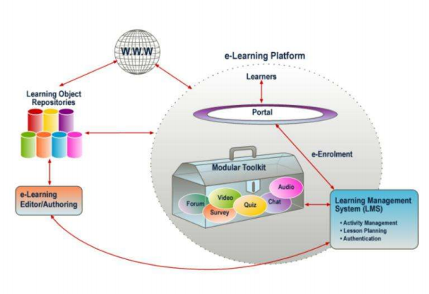

Hình 1: Kiến trúc của chương trình đào tạo E-Learning

Quan sát trên hình vẽ, chúng ta thấy:

Học tập sẽ dựa trên mạng Internet là chủ yếu, thông qua World Wide Web (www). Hệ thống E-Learning sẽ được tích hợp vào portal của trường học hoặc doanh nghiệp. Như vậy hệ thống E-Learning sẽ phải tương tác tốt với các hệ thống khác trong trường học như hệ thống quản lý sinh viên, hệ thống quản lý giáo viên, lịch giảng dạy… cũng như các hệ thống của doanh nghiệp như là ERP, HR…

Một thành phần rất quan trọng của hệ thống chính là hệ thống quản lý học tập (Learning Management System), gồm nhiều module khác nhau, giúp cho quá trình học tập trên mạng đuợc thuận tiện và dễ dàng phát huy hết các điểm mạnh của mạng Internet, ví dụ như:

Diễn đàn để trao đổi ý kiến giữa các thành viên của một lớp

Module khảo sát lấy ý kiến của mọi người về một vấn đề nào đó

Module kiểm tra và đánh giá

Module chat trực tuyến

Module phát video và audio trực truyến

Module Flash v.v…

Một phần nữa rất quan trọng là các công cụ tạo nội dung. Hiện nay, chúng ta có 2 cách tạo nội dung là trực tuyến (online), có kết nối với mạng Internet và offline (ngoại tuyến), không cần kết nối với mạng Internet. Những hệ thống như hệ thống quản trị nội dung học tập (LCMS – Learning Content Management System) cho phép tạo và quản lý nội dung trực tuyến. Các công cụ soạn bài giảng (authoring tools) giáo viên có thể cài đặt ngay trên máy tính cá nhân của mình và soạn bài giảng. Với những nước và khu vực mà cơ sở hạ tầng mạng chưa tốt thì việc dùng các công cụ soạn bài giảng là một sự lựa chọn hợp lý. Một hệ thống tạo nội dung mềm dẻo thường cho phép kết hợp giữa soạn bài giảng online và offline. Với các trường và cơ sở có quy mô lớn cần phải quản lý kho bài giảng lớn và muốn chia sẻ cho các trường khác thì phải nghĩ đến giải pháp kho chứa bài giảng. Kho chứa bài giảng này cho phép lưu trữ, quản lý thông tin về các bài giảng (thường dùng các chuẩn về metadata của IEEE, IMS, và SCORM). Các chuẩn/đặc tả là một thành phần kết nối tất cả các thành phần của hệ thống E-Learning. LMS, LCMS, công cụ soạn bài giảng, và kho chứa bài giảng sẽ hiểu nhau và tương tác được với nhau thông qua các chuẩn/đặc tả. Chuẩn và đặc tả E-Learning cũng đang phát triển rất nhanh tạo điều kiện cho các công ty và tổ chức tạo ra ngày càng nhiều sản phẩm E-Learning, và sinh viên có rất nhiều sự lựa chọn.

**1.1.4 Một số hình thức đào tạo E-Learning**

Đào tạo dựa trên công nghệ (TBT - Technology - Based Training )

Đào tạo dựa trên máy tính (CBT - Computer - Based Training)

Đào tạo dưạ trên Web (WBT - Web - Based Training)

Đào tạo trực tuyến (Online Learning/Training)

Đào tạo từ xa (Distance Learning)

**1.1.5 Đối tượng của E-Learning**

Ai sử dụng E-Learning: Doanh nghiệp, cơ quan nhà nước, tổ chức giáo dục và trung tâm đào tạo là những nơi sử dụng E-Learning nhiều nhất.

Doanh nghiệp: Dùng E-Learing để đào tạo nhân viên những kỹ năng mới, nâng cao sản xuất, nâng cao tính chuyên môn.

Cơ quan nhà nước: Sử dụng E-Learning để giữ được năng suất làm việc cao và chi phí đào tạo thấp.

Tổ chức giáo dục: E-Learning giúp cho sinh viên của các trường đại học, cao đẳng đạt được mục đích học tập. Đồng thời nâng cao năng lực cho các nhân viên từ mức độ phổ thông lên bậc đại học.

Trung tâm đào tạo: Dùng E-Learning để nâng cao và mở rộng chương trình đào tạo cho các lớp học hiện đại.

**1.1.6 Quy trình nghiệp vụ đào tạo trực tuyến**

Đánh giá nhu cầu của sinh viên: Các khoá học mà sinh viên muốn học.

Xác định các khoá học cần xây dựng: Mục đích, yêu cầu, đối tượng của khoá học, khung chương trình cho khoá học.

Kết hợp với giáo viên để hiệu chỉnh khung chương trình.

Mời giáo viên làm nội dung khoá học: quay video, soạn thảo bài giảng… theo chuẩn Scorm (tiêu chuẩn quốc tế về E-Learning) hay theo chuẩn riêng của từng công ty.

Kết hợp với giáo viên kiểm duyệt lại nội dung khoá học.

Khoá học được đẩy lên hệ thống.

Lưu trữ khoá học để tái sử dụng.

## 1.2 Tình hình phát triển và ứng dụng E-Learning

### 1.2.1 Trên thế giới

E-Learing phát triển không đồng đều tại các khu vực trên thế giới. E-Learning phát triển mạnh nhất ở khu vực Bắc Mỹ. Ở châu Âu, E-Learning cũng rất có triển vọng, trong khi đó châu Á lại là khu vực ứng dụng công nghệ này ít hơn.

Tại Mỹ, dạy và học điện tử đã nhận được sự ủng hộ và các chính sách trợ giúp của chính phủ ngay từ cuối những năm 90, có khoảng 80% trường Đại học sử dụng phương pháp đào tạo trực tuyến, với khoảng 35% các chứng chỉ trực tuyến được chính thức công nhận. E-Learning không chỉ được triển khai ở các truờng Đại học mà ngay ở các công ty việc xây dựng và triển khai E-Learning cũng diễn ra rất mạnh mẽ. Có nhiều công ty thực hiện việc triển khai E-Learning thay cho phương thức đào tạo truyền thống và mang lại hiệu quả cao. Do thị trường rộng lớn và sức thu hút mạnh mẽ của E-Learning nên hàng loạt công ty đã chuyển sang hướng nghiên cứu và xây dựng các giải pháp về E-Learning như: Click2Learn, Global Learning Systems, Smart Force… Năm 2002, thị trường này đã đạt 13,5 tỷ USD. Năm 2006, đào tạo trực tuyến đạt tới 100 tỷ USD. Theo ước tính của các chuyên gia, đến năm 2010 đào tạo trực tuyến trên toàn cầu sẽ đạt 500 tỷ USD.

Ở các nước công nghiệp phát triển (điển hình là Mỹ), đào tạo trực tuyến đang phát triển nhanh với doanh số đạt 10,3 tỷ USD vào năm 2002 và đạt 83,1 tỷ USD vào năm 2006.

Tại châu Á, E-Learning vẫn đang ở trong tình trạng sơ khai, chưa có nhiều thành công vì một số lý do như: các quy tắc, luật lệ bảo thủ, tệ quan liêu, sự ưa chuộng đào tạo truyền thống của văn hoá châu Á, vấn đề ngôn ngữ không đồng nhất, cơ sở hạ tầng nghèo nàn và nền kinh tế lạc hậu ở một số quốc gia châu Á. Tuy vậy, đó chỉ là rào cản tạm thời do nhu cầu đào tạo ở châu lục này đang trở nên ngày càng cao không thể đáp ứng được bởi các cơ sở giáo dục truyền thống buộc các quốc gia châu Á đang dần dần phải thừa nhận tiềm năng không thể chối cãi được mà E-Learning mang lại. Đào tạo trực tuyến đang phát triển nhanh chóng, với doanh thu tăng trưởng 25% mỗi năm.

Tại Singapore, khoảng 87% trường Đại học sử dụng phương pháp đào tạo trực tuyến.

Tại Hàn Quốc, đến nay đã có 9 trường Đại học trực tuyến trên mạng.

Nhật Bản là nước có ứng dụng E-Learning nhiều nhất so với các nước khác trong khu vực. Môi trường ứng dụng E-Learning chủ yếu là trong các công ty lớn, các hãng sản xuất, các doanh nghiệp… và dùng để đào tạo nhân viên.

### 1.2.2 Tại Việt Nam

Vào khoảng năm 2002 trở về trước, các tài liệu nghiên cứu, tìm hiểu về E-Learning ở Việt Nam không nhiều. Trong 2 năm 2003-2004, việc nghiên cứu E-Learning ở Việt Nam đã được nhiều đơn vị quan tâm hơn. Gần đây các hội nghị, hội thảo về công nghệ thông tin và giáo dục đều có đề cập nhiều đến vấn đề E-Learning và khả năng áp dụng vào môi trường đào tạo ở Việt Nam như: Hội thảo nâng cao chất lượng đào tạo ĐHQGHN năm 2000, Hội nghị giáo dục đại học năm 2001 và gần đây là Hội thảo khoa học quốc gia lần thứ nhất về nghiên cứu phát triển ứng dụng công nghệ thông tin và truyền thông ICT/RDA 2/2003, Hội thảo khoa học quốc gia lần II về nghiên cứu phát triển và ứng dụng công nghệ thông tin và truyền thông ICT/RDA 9/2004, và Hội thảo khoa học “Nghiên cứu và triển khai E-Learning” do Viện công nghệ thông tin (ĐHQGHN) và khoa Công nghệ thông tin (Đại học Bách Khoa Hà Nội) phối hợp tổ chức đầu tháng 3/2005 là hội thảo khoa học về E-Learning đầu tiên được tổ chức tại Việt Nam.

Việt Nam đã gia nhập mạng E-Learning châu Á (Asia E-Learning Network – AEN, www.Asia-e-learning.net) với sự tham gia của Bộ giáo dục và Đào tạo, Bộ Khoa học – Công nghệ, trường Đại học Bách Khoa, Bộ Bưu Chính Viễn Thông…

Những năm trước đây, website E-Learning ở Việt Nam vẫn chỉ đếm trên đầu ngón tay, điển hình là:

* http://www.E-Learning.com.vn (thuộc sở hữu của FPT và Englishtown, toàn bộ các nền tảng của hệ thống này dựa trên sản phẩm của Englishtown).
* http://www.cleverlear.com (thuộc sở hữu của công ty TNHH cleverlear).
* http://www.saigonctt.com (thuộc sở hữu của Trung tâm nghiên cứu công nghệ Kỹ thuật Sài Gòn - saigon CTT).
* <http://www.truongthi.com.vn>

Sản phẩm “Học trực tuyến và thi trực tuyến ứng dụng cho việc nâng cao chất lượng đào tạo” của công ty trách nhiệm hữu hạn trí tuệ nhân tạo AI đã đoạt giải Nhất cuộc thi Nhân tài Đất Việt năm 2007. Ngay sau khi nhận giải, AI đã tiến hành hợp tác với Đài truyền hình kỹ thuật số VTC xây dựng trường đào tạo trực tuyến cho học sinh tại địa chỉ www.truongtructuyen.vn khai trương ngày 29/4/2008. Sau gần một năm hoạt động, trường đã thu hút được trên 500 nghìn học sinh trên toàn quốc học tập và trở thành một trong những ví dụ điển hình ứng dụng thành công công nghệ thông tin trong đào tạo. Tuy nhiên, không dừng lại ở đó, được sự bảo trợ của Bộ Thông tin và Truyền thông, Bộ Khoa học và Công nghệ cùng sự tham gia xây dựng nội dung của khoa Công nghệ thông tin trường Đại học Bách khoa Hà Nội, các tập đoàn Công nghệ thông tin hàng đầu trong và ngoài nước, AI đã tiếp tục xây dựng trường đào tạo công nghệ thông tin trực tuyến: www.truongcongnghe.vn.

Điều này cho thấy tình hình nghiên cứu và ứng dụng loại hình đào tạo này đang được quan tâm ở Việt Nam. Tuy nhiên, so với các nước trong khu vực E-Learning ở Việt Nam mới chỉ ở giai đoạn đầu còn nhiều việc phải làm mới tiến kịp các nước khác.

## 1.3 Lợi ích và hạn chế của E-Learning

### 1.3.1 Tổng quan

E-Learning đem đến một môi trường đào tạo năng động hơn với chi phí thấp hơn.

E-Learning uyển chuyển, nhanh và thuận lợi.

E-Learing tiết kiệm thời gian, tài nguyên và mang lại kết quả tin cậy.

E-Learning mang lại kiến thức cho bất kỳ ai cần đến.

### 1.3.2 Lợi ích của E-Learning

E-Learning có một số ưu điểm vượt trội so với loại hình đào tạo truyền thống. E-Learning kết hợp cả ưu điểm tương tác giữa học viên, giáo viên của hình thức học trên lớp lẫn sự linh hoạt trong việc tự xác định thời gian, khả năng tiếp thu kiến thức của học viên.

1.3.2.1 Đối với nội dung học tập

*Hỗ trợ các “đối tượng học” theo yêu cầu cá nhân hoá việc học.* Nội dung học tập đã được phân chia thành các đối tượng tri thức riêng biệt theo từng lĩnh vực, ngành nghề rõ ràng. Điều này tạo ra tính mềm dẻo cao hơn, giúp cho học viên có thể lựa chọn những khoá học phù hợp với nhu cầu học tập của mình. Học viên có thể truy cập những đối tượng này qua các đường dẫn đã được xác định trước, sau đó sẽ tự tạo cho mình các kế hoạch học tập, thực hành hay sử dụng các phương tiện tìm kiếm để tìm ra các chủ đề theo yêu cầu

*Nội dung môn học được cập nhật, phân phối dễ dàng, nhanh chóng.* Với nhịp độ phát triển nhanh chóng của trình độ kỹ thuật công nghệ, các chương trình đào tạo cần được thay đổi, cập nhật thường xuyên để phù hợp với thông tin, kiến thức của từng giai đoạn phát triển của thời đại. Với phương thức đào tạo truyền thống và những phương thức đào tạo khác, muốn thay đổi nội dung bài học thì các tài liệu phải được sao chép lại và phân bố lại cho tất cả các học viên. Đối với hệ thống E-Learning, việc đó hoàn toàn đơn giản vì để cập nhật nội dung môn học chỉ cần sao chép các tập tin được cập nhật từ một máy tính địa phương (hoặc các phương tiện khác) tới máy chủ. Tất cả học viên sẽ có được phiên bản mới nhất trong máy tính trong lần truy cập sau. Hiệu quả tiếp thu bài học của học viên được nâng lên vượt bậc vì học viên có thể học những giáo viên tốt nhất, tài liệu mới nhất cùng với giao diện web học tập đẹp mắt với các hình ảnh động, vui nhộn…

1.3.2.2 Đối với học viên

Hệ thống E-Learning hỗ trợ học theo khả năng cá nhân, theo thời gian biểu tự lập nên học viên có thể chọn phương pháp học thích hợp cho riêng mình. Học viên có thể chủ động thay đổi tốc độ học cho phù hợp với bản thân, giảm căng thẳng và tăng hiệu quả học tập. Bên cạnh đó, khả năng tương tác, trao đổi với nhiều người khác cũng giúp việc học tập có hiệu quả hơn.

1.3.2.3 Đối với giảng viên

Giảng viên có thể theo dõi học viên dễ dàng. E-Learning cho phép dữ liệu được tự động lưu trên máy chủ, thông tin này có thể được thay thế từ phía người truy cập vào khoá học. Giáo viên có thể đánh giá các học viên thông qua cách trả lời các câu hỏi kiểm tra và thời gian trả lời các câu hỏi đó. Điều này cũng giúp đánh giá một cách công bằng học lực của các học viên.

1.3.2.4 Đối với việc đào tạo nói chung

E-Learning giúp giảm chi phí học tập. Bằng việc sử dụng các giải pháp học tập qua mạng, các tổ chức bao gồm cả trường học có thể giảm được các chi phí tiền học như tiền lương phải trả cho giáo viên, tiền thuê phòng học, chi phí đi lại và ăn ở của học viên. Đối với những người thuộc các tổ chức này, học tập qua mạng giúp họ không mất nhiều thời gian, công sức tiền bạc trong khi di chuyển, đi lại, tổ chức lớp học,… góp phần tăng hiệu quả công việc. Thêm vào đó, giá cả các thiết bị công nghệ thông tin hiện nay cũng tương đối thấp, việc trang bị cho mình những chiếc máy tính có thể truy cập vào Internet và các phần mềm trình duyệt miễn phí để thực hiện việc học tập qua mạng là hết sức dễ dàng. E-Learning còn giúp làm giảm tổng thời gian cần thiết cho việc học. Theo thống kê trung bình, lượng thời gian cần thiết cho việc học giảm từ 40-60%.

Hỗ trợ triển khai đào tạo từ xa. Giáo viên và học viên có thể truy cập vào khoá học ở bất cứ chỗ nào, trong bất cứ thời điểm nào mà không nhất thiết phải trùng nhau, chỉ cần có máy tính có thể kết nối Inetrnet.

### 1.3.3 Hạn chế của E-Learning

E-Learning đang là một xu hướng phát triển ở rất nhiều nơi trên thế giới. Việc triển khai hệ thống E-Learning cần có những nỗ lực và chi phí lớn, mặt khác nó cũng có những rủi ro nhất định. Bên cạnh những ưu điểm nổi bật, E-Learning còn có một số khuyết điểm mà ta không thể bỏ qua cần phải khắc phục sau đây:

Do đã quen với phương pháp học tập truyền thống nên học viên và giáo viên sẽ gặp một số khó khăn về cách học tập và giảng dạy. Ngoài ra họ còn gặp khó khăn trong việc tiếp cận các công nghệ mới.

## 1.4 Các chuẩn của E-Learning

### 1.4.1 Tổng quan

Trước tiên, chúng ta xem các loại chuẩn chính và chúng hỗ trợ tính khả chuyển như thế nào trong một hệ thống học tập. Chúng ta nhìn nhận trên quan điểm của hai phía, phía học viên và phía kia là người sản xuất cua học.

Người sản xuất cua học tạo ra các module đơn lẻ hay các đối tượng học tập sau đó sẽ tích hợp lại thành một cua thống nhất.

Các chuẩn cho phép ghép các cua tạo bởi các công cụ khác nhau bởi các nhà sản xuất khác nhau thành các gói nội dung (packages) được gọi là các chuẩn đóng gói (packaging standards). Các chuẩn này cho phép hệ thống quản lý nhập và sử dụng được các cua học khác nhau.

Nhóm chuẩn thứ hai cho phép các hệ thống quản lý đào tạo hiển thị từng bài học đơn lẻ. Hơn nữa, có thể theo dõi được kết quả kiểm tra của học viên, quá trình học tập của học viên. Những chuẩn như thế được gọi là chuẩn trao đổi thông tin (communication standards), chúng quy định đối tượng học tập và hệ thống quản lý trao đổi thông tin với nhau như thế nào.

Nhóm chuẩn thứ ba quy định cách mà các nhà sản xuất nội dung có thể mô tả các cua học và các module của mình để các hệ thống quản lý có thể tìm kiếm và phân loại được khi cần thiết. Chúng được gọi là các chuẩn metadata (metadata standards).

Nhóm chuẩn thứ tư nói đến chất lượng của các module và các cua học. Chúng được gọi là chuẩn chất lượng (quality standards), kiểm soát toàn bộ quá trình thiết kế cua học cũng như khả năng hỗ trợ của cua học với những người tàn tật.

Các loại chuẩn trên cùng nhau đóng góp tạo ra các giải pháp E-Learning có chi phí thấp, hiệu quả cao, và mang lại sự thoải mái cho mọi người tham gia E-Learning.

### 1.4.2 Chuẩn đóng gói

Như chúng ta đã đề cập ở trên, chuẩn đóng gói mô tả các cách ghép các đối tượng học tập riêng rẽ để tạo ra một bài học, cua học, hay các đơn vị nội dung khác, sau đó vận chuyển và sử dụng lại được trong nhiều hệ thống quản lý khác nhau (LMS/LCMS). Các chuẩn này đảm bảo hàng trăm hoặc hàng nghìn file được gộp và cài đặt đúng vị trí.

**Hiện tại có các chuẩn đóng gói nào?**

Tổ chức nhận xét AICC (Aviation Industry CBT Committee)

Để đảm bảo các cua học khả chuyển khi tuân theo chuẩn AICC đòi hỏi phải có nhiều file, tuỳ thuộc vào mức độ phức tạp. Cụ thể là bao gồm file mô tả cua học, các đơn vị nội dung khác, các file mô tả, file cấu trúc cua học, các file điều kiện... Chuẩn này có thể thiết kế các cấu trúc phức tạp cho nội dung. Tuy nhiên, các nhà phát triển phàn nàn rằng chuẩn này rất phức tạp khi thực thi và nó không hỗ trợ sử dụng lại các module ở mức thấp.

IMS Global Consortium

Ngược lại, đặc tả IMS Content and Packaging đơn giản hơn và chặt chẽ hơn. Đặc tả này được cộng đồng E-Learning chấp nhận và thực thi rất nhiều. Một số phần mềm như Microsoft LRN Toolkit hỗ trợ thực thi đặc tả này. **SCORM (Sharable Content Object Reference Model)** kết hợp nhiều đặc tả khác nhau trong đó có IMS Content and Packaging. Trong SCORM 2004, ADL (hãng đưa ra SCORM) có đưa thêm Simple Sequencing 1.0 của IMS. Hiện tại đa số các sản phẩm E-Learning đều hỗ trợ SCORM. SCORM có lẽ là đặc tả được mọi người để ý nhất.

**Những công cụ nào giúp tuân theo chuẩn đóng gói?**

ReloadEditor

RELOAD là một dự án được tài trợ bởi JISC Exchange for Learning Programme. Mục đích của dự án là phát triển các công cụ dựa trên các đặc tả kĩ thuật học tập mới ra đời. Hiện tại dự án được quản lý bởi Bolton Institute.

RELOAD Editor là phần mềm mã nguồn mở, viết bằng Java, cho phép bạn tạo và chỉnh sửa các gói tuân theo đặc tả SCORM 1.2, SCORM 2004.

eXe

eXe thiên về là công cụ soạn bài giảng dễ sử dụng, không cần các kiến thức về HTML và XML. eXe là dự án mã nguồn mở, do đó hoàn toàn miễn phí.

### 1.4.3 Chuẩn trao đổi thông tin

Các chuẩn trao đổi thông tin xác định một ngôn ngữ mà con người hoặc sự vật có thể trao đổi thông tin với nhau. Một ví dụ dễ thấy về chuẩn trao đổi thông tin là một từ điển định nghĩa các từ thông dụng dùng trong một ngôn ngữ.

Trong E-Learning, các chuẩn trao đổi thông tin xác định một ngôn ngữ mà hệ thống quản lý đào tạo có thể trao đổi thông tin được với các module. Trong phần này, chúng ta sẽ xem xét hệ thống quản lý và các module trao đổi với nhau thông tin gì và như thế nào, các chuẩn trao đổi thông tin nào đang có, chúng hoạt động như thế nào, và chúng ta phải làm gì để đảm bảo tính tương thích với các chuẩn đó.

**Một vài chủ đề chính dùng trong trao đổi thông tin**

Hệ thống quản lý cần biết khi nào thì đối tượng (học tập) bắt đầu hoạt động.

Đối tượng cần biết tên học viên.

Đối tượng thông báo ngược lại cho hệ thống quản lý học viên đã hoàn thành đối tượng bao nhiêu phần trăm.

Hệ thống quản lý cần biết thông tin về điểm học viên để lưu vào cơ sở dữ liệu.

Hệ thống quản lý cần biết khi nào học viên chấm dứt học tập và đóng đối tượng học tập.

**Hiện tại có các chuẩn trao đổi thông tin nào?**

Có hai tổ chức chính đưa ra các chuẩn liên kết được thực thi nhiều trong các hệ thống quản lý học tập.

Aviation Industry CBT Committee (AICC)

AICC có hai chuẩn liên quan, gọi là AICC Guidelines và Recommendations (AGRs). AGR006 đề cập tới computer-managed instruction (CMI). Nó được áp dụng cho các đào tạo dựa trên Web, mainframe, đĩa. AGR010 chỉ tập trung vào đào tạo dựa trên Web.

SCORM

Đặc tả ADL SCORM bao gồm Runtime Environment (RTE) quy định sự trao đổi giữa hệ thống quản lý đào tạo và các SCO (Sharable Content Object - Đối tượng nội dung có thể chia sẻ được) tương ứng với một module. Thực ra thì SCORM dùng các đặc tả mới nhất của AICC.

### 1.4.4 Chuẩn Metadata

Metadata là dữ liệu về dữ liệu. Với E-Learning, metadata mô tả các cua học và các module. Các chuẩn metadata cung cấp các cách để mô tả các module E-Learning mà các học viên và người soạn bài có thể tìm thấy module họ cần.

Metadata giúp nội dung E-Learning hữu ích hơn đối với người bán, người mua, học viên, và người thiết kế. Metadata cung cấp một cách chuẩn mực để mô tả các cua học, các bài, các chủ đề, và media. Những mô tả đó sẽ được dịch ra thành các catalog hỗ trợ cho việc tìm kiếm được nhanh chóng và dễ dàng.

Metadata cho phép bạn phân loại các cua học, bài học, và các module khác. Metadata có thể giúp người soạn bài tìm nội dung họ cần và sử dụng ngay hơn là phải phát triển từ đầu.

**Hiện tại có các chuẩn metadata nào?**

* Learning Object Metadata Standard
* Learning Resources Metadata Specification
* SCORM Metadata standards

**Những công cụ nào giúp tuân theo chuẩn metadata?**

Để đảm bảo tính khả chuyển, metadata phải được thu thập và định dạng là XML, không phải là một công việc dễ để thực hiện bằng tay. Hiện tại, các tổ chức chuẩn và các người bán đã có các công cụ để tạo các metadata tuân theo chuẩn.

IMS đưa ra Developer Toolkit phát triển bởi Sun Microsystems. Bạn có thể download tại website chính thức của IMS. ADL đưa ra SCORM Metadata Generator, có thể download ở website của ADL.

### 1.4.5 Chuẩn chất lượng

Các chuẩn chất lượng liên quan tới thiết kế cua học và các module cũng như khả năng truy cập được của các cua học đối với những người tàn tật. Các chuẩn chất lượng đảm bảo rằng E-Learning có những đặc điểm nhất định nào đó hoặc được tạo ra theo một quy trình nào đó nhưng chúng không đảm bảo rằng các cua học bạn tạo ra sẽ được học viên chấp nhận.

Các chuẩn chất lượng đảm bảo rằng nội dung của bạn có thể dùng được, học viên dễ đọc và dễ dùng nội dung bạn tạo ra. Nếu các chuẩn chất lượng không được đảm bảo thì bạn có thể mất học viên ngay từ những lần học đầu tiên.

Các chuẩn chất lượng đảm bảo các đối tượng học tập không chỉ sử dụng lại được mà sử dụng được ngay từ những lần học đầu tiên.

### 1.4.6 Các chuẩn E-Learning khác

* Các chuẩn thiết kế E-Learning
* Các chuẩn về tính truy cập được (Accessibility Standards)
* Section 508
* W3C Web Accessibility Initiative,…

# CHƯƠNG 2: NỘI DUNG ĐỀ TÀI WEBSTIE E_LEARNING VÀ NỘP ĐỒ ÁN MÔN HỌC

## 2.1 Tiến độ thực hiện công việc

* Tuần 1 (28/09/2019): Tìm hiểu Asp.net MVC5
* Tuần 2 (05/10/2019): Tìm hiểu Bootstrap 4, SCSS, Pug.
* Tuần 3 (12/10/2019): Tìm hiểu JS, ES6, Axios.
* Tuần 4 (19/10/2019): Tìm hiểu Webpack, Typescript.
* Tuần 5 (26/10/2019): Tìm hiểu Angular.
* Tuần 6 (02/11/2019): Xây dụng dự án E_learning và nộp đồ án môn học.
* Tuần 7 (09/11/2019): Xây dụng dự án E_learning và nộp đồ án môn học.
* Tuần 8 (16/11/2019): Xây dụng dự án E_learning và nộp đồ án môn học.
* Tuần 9 (23/11/2019): Xây dụng dự án E_learning và nộp đồ án môn học.
* Tuần 10 (30/11/2019): Xây dụng dự án E_learning và nộp đồ án môn học.

**2.2 Các công nghệ - kỹ thuật lập trình website**

### 2.2.1 HTML5, CSS3

**Tổng quan về HTML5**

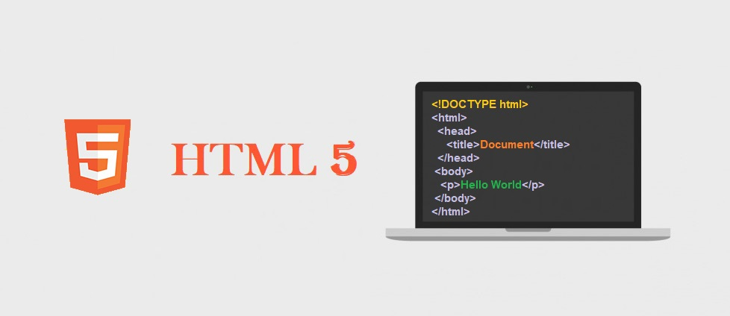

HTML là một sự định dạng để báo cho trình duyệt web biết cách để hiển thị một trang web. Các trang web bao gồm các văn bản và các thẻ được sắp xếp đúng cách hoặc các đoạn thẻ để trình duyệt web biết cách thông dịch và hiển thị chúng lên màn hình

HTML là ngôn ngữ của các thẻ đánh dấu: xác định cách thức trình bày đoạn văn bản tương ứng trên màn hình

HTML là một ngôn ngữ tương tự các ngôn ngữ lập trình nhưng đơn giản hơn. Nó có cú pháp chặt chẽ để viết các lệnh thực hiện việc trình diễn văn bản

HTML trước hết là để trình bày văn bản và dựa trên một nền tảng văn bản, cho phép liên kết nhiều văn bản rải rác khắp nơi trên Internet.

Trang mã nguồn HTML và trang web:

* Trang mã nguồn HTML là một tệp văn bản bình thường gồm các ký tự ASCII , có thể tạo ra bằng bất cứ trình soạn thảo thông thường nào. Theo quy ước, tất cả các tệp mã nguồn cả trang siêu văn bản phải có đuôi .html hoặc .htm
* Khi trình duyệt đọc trang mã nguồn HTML, nó sẽ dịch các thẻ lệnh và hiển thị lên màn hình. Nó được gọi là các trang web

**Thẻ HTML là gì**

Để biểu diễn thông tin trên trang web, www sử dụng ngôn ngữ HTML để trình bày thông tin. Mỗi thông tin chi tiết sẽ được trình bày và định dạng dựa vào một cặp thẻ (tag) HTML tương ứng

Mỗi cặp thẻ bao gồm: Thẻ mở và thẻ đóng. Tên thẻ mở và thẻ đóng giống nhau và được đặt trong cặp dấu ngoặc <Tên thẻ>

Trong thẻ mở có thể thêm các tham số phía sau tên thẻ.

Trong thẻ đóng có thêm dấu / phía trước tên thẻ.

Có một số thẻ không nhất thiết phải viết cả thẻ đóng.

Có thể đặt các cặp thẻ HTML lồng nhau.

Cấu trúc chung của một thẻ HTML như sau:

<Ten_the thamso1= giatri1 thamso2= giatri2…>

Thông tin cần trình bày

</Ten_the>

**Cấu trúc HTML5**

Mỗi một trang HTML đều có một cấu trúc chung như sau:

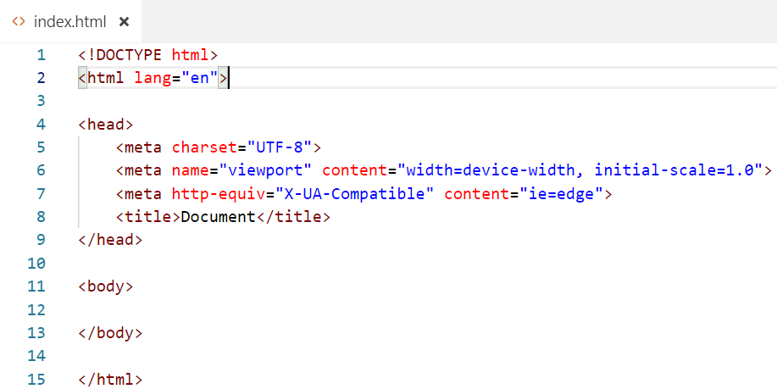

Hình 2: Cấu trúc trang HTML

**Tổng quan về CSS3**

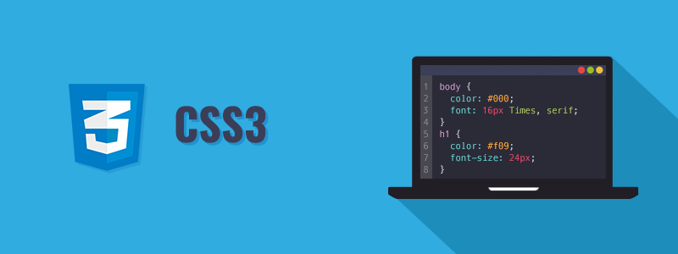

CSS dùng để miêu tả cách trình bày các tài liệu viết bằng ngôn ngữ HTML. CSS hiểu một cách đơn giản là cách mà chúng ta thêm các kiểu hiển thị (font chữ, kích thước, màu sắc…) cho một tài liệu web

CSS quy định cách hiển thị của các thẻ HTML bằng cách quy định các thuộc tính của các thẻ đó. Để thuận tiện, bạn có thể đặt toàn bộ các thuộc tính của thẻ vào file riêng có phần mở rộng là .css. CSS phá vỡ mọi giới hạn trong thiết kế web, bởi chỉ cần 1 file CSS bạn có thể quản lý định dạng và layout trên nhiều trang khác nhau

Có thể khai báo CSS bằng nhiều cách khác nhau. Bạn có thể đặt đoạn CSS trong thẻ <head></head>, hoặc ghi nó ra file riêng với phần mở rộng .css, ngoài ra bạn có thể đặt nó trong từng thẻ riêng biệt. Mức độ ưu tiên theo thứ tự sau:

Style đặt trong từng thẻ riêng biệt

Style đặt trong phần <head>

Style đặt trong phần file mở rộng .css

Style mặc định của trình duyệt

Mức độ ưu tiên giảm dần từ trên xuống dưới

Các vấn đề về văn bản và các định dạng văn bản:

* Thuộc tính CSS text cho phép bạn hoàn toàn có thể quản lý được các thuộc tính của văn bản, bạn có thể quản lý được sự ẩn hiện của nó, thay đổi màu sắc, tăng hoặc giảm khoảng cách giữa các ký tự trong một đoạn văn, căn chỉnh việc đóng hàng…
* Các thuộc tính của text mà CSS hỗ trợ: color, background-color, line..., các thuộc tính font chữ: font famlily, boldness, size, font…font-size
* Đường viền và các thuộc tính đường viền: boder sẽ cho phép đặt các giá trị đặc biệt cho đường viền như kiểu đường viền, kích thước và màu sắc: border-color, border-width, border-style…

### 2.2.2 Bootstrap 4 và SCSS

**Bootstrap 4**

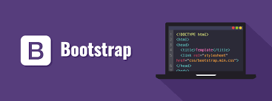

Bootstrap là framework HTML, CSS và Javascript phổ biến nhất để thiết kế website. Ngoài ra, Bootstrap còn được thiết kế dưới dạng lưới giúp chúng ta dễ dàng responsive web tương thích với mọi thiết bị. - Màn hình để thiết kế với Bootstrap bao gồm bốn loại: xs (cực nhỏ - chiều ngang nhỏ hơn 768px), sm (nhỏ - chiều ngang lớn hơn hoặc bằng 768px và nhỏ hơn 992px), md (trung bình - chiều ngang lớn hơn hoặc bằng 992px và nhỏ hơn 1200px) và lg (lớn - chiều ngang lớn hơn 1200px).

**SCSS**

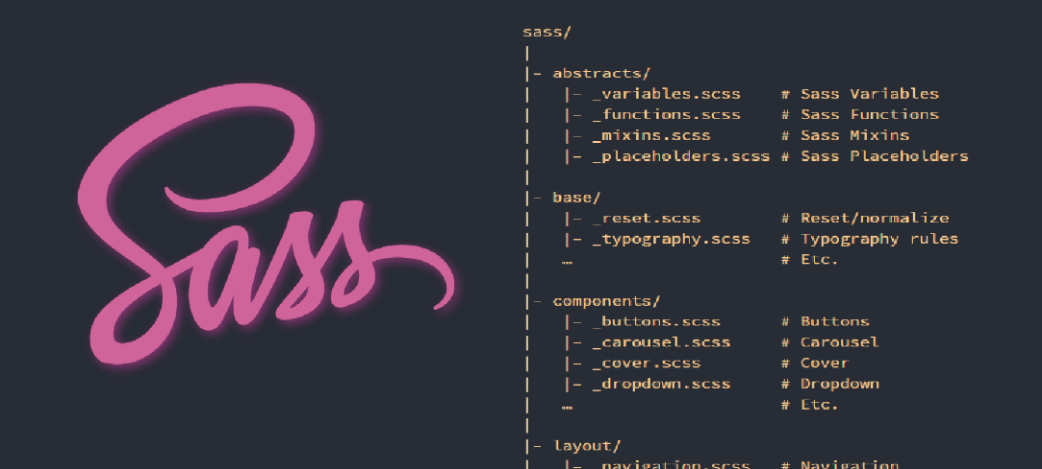

Theo như em tìm hiểu được thì CSS Preprocessors là ngôn ngữ tiền xử lý CSS. Nó có nhiệm vụ logic hóa mã CSS sao cho gần giống với ngôn ngữ lập trình. Việc viết CSS Preprocessors mang lại một số lợi ích sau:

* Tiết kiệm thời gian viết CSS.
* Dễ dàng bảo trì và phát triển.
* Có tính linh hoạt và tái sử dụng cao.
* Các tập tin, đoạn mã CSS được tổ chức, sắp xếp một cách rõ ràng.

### 2.2.3 Javascript

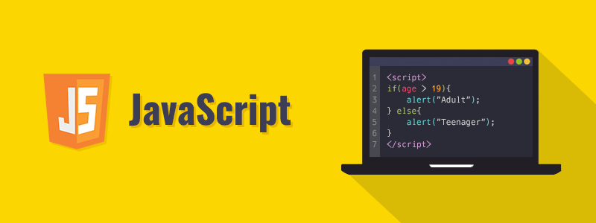

Javascript cho phép thêm hàng tấn chức năng cho trang web. Bạn thậm chí có thể tạo ra rất nhiều các ứng dụng web cơ bản mà chỉ cần sử dụng HTML, CSS và Javascript (JS). Ở cấp độ cơ bản nhất, JS hỗ trợ thêm rất nhiều element tương tác cho trang web – những yếu tố được sử dụng để tạo ra những thứ như bản đồ, các interactive films và các trò chơi trực tuyến. Các trang web như Pinterest sử dụng Javascript rất nhiều để giao diện sinh viên (UI) dễ sử dụng hơn.

JS cũng là ngôn ngữ lập trình phổ biến nhất trên thế giới, vì vậy bất kể kế hoạch nghề nghiệp của bạn là gì, thì JS là 1 nội dung giá trị cần tìm hiểu.

### 2.2.4 MVC 5

**Khái niệm**

Mô hình MVC (Model – View - Controller) là một kiến trúc phần mềm hay mô hình thiết kế được sử dụng trong kỹ thuật phần mềm, nó giúp cho các developer tách ứng dụng của họ ra 3 thành khác nhau Model, View và Controller. Mỗi thành phần có một nhiệm vụ riêng biệt và độc lập với các thành phần khác

**Ưu điểm**

Thể hiện tính chuyên nghiệp trong lập trình, phân tích thiết kế. do được chia thành các thành phần độc lập nên giúp phát triển ứng dụng nhanh, đơn giản, dễ nâng cấp, bảo trì…

**Nhược điểm**

Đối với dự án nhỏ việc áp dụng mô hình MVC gây cồng kềnh, tốn thời gian trong quá trình phát triển, Tốn thời gian trung chuyển dữ liệu của các thành phần.

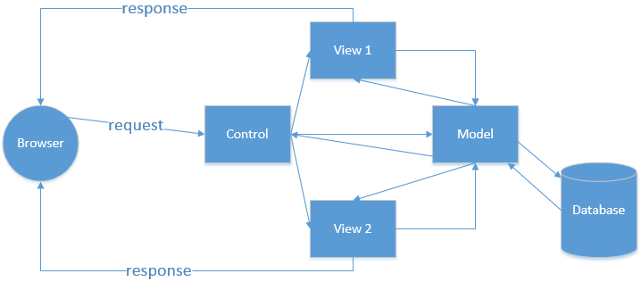

Hình : Cấu trúc mô hình MVC

Mô hình MVC là chia tất cả mục của một ứng dụng ra làm ba thành phần (component) khác nhau: Model, View và Controller. Mỗi thành phần của mô hình MVC có một trách nhiệm riêng và không phụ thuộc vào các thành phần khác. Sự thay đổi trong một thành phần sẽ không có hoặc có rất ít ảnh hưởng đến các thành phần khác.

Trách nhiệm của mỗi thành phần:

* *Model:* Model được giao nhiệm vụ cung cấp dữ liệu cho cơ sở dữ liệu và lưu dữ liệu vào các kho chứa dữ liệu. Tất cả các nghiệp vụ logic được thực thi ở Model. Dữ liệu vào từ sinh viên sẽ thông qua View được kiểm tra ở Model trước khi lưu vào cơ sở dữ liệu. Việc truy xuất, xác nhận và lưu dữ liệu là một phần của Model.
* *View:* View hiển thị các thông tin cho sinh viên của ứng dụng và được giao nhiệm vụ nhận các dữ liệu vào từ sinh viên, gửi đi các yêu cầu đến bộ điều khiển, sau đó nhận lại các phản hồi từ bộ điều khiển và hiển thị kết quả cho sinh viên. Các trang HTML, JSP, các thư viện và các file nguồn là một phần của View.
* *Controller:* Controller là tầng trung gian giữa Model và View. Controller được giao nhiệm vụ nhận các yêu cầu từ phía máy khách. Một yêu cầu được nhận từ máy khách được thực hiện bởi một chức năng logic thích hợp từ thành phần Model, sau đó sinh ra các kết quả cho sinh viên và được thành phần View hiển thị. ActionServlet, Action, ActionForm và struts-config.xml là các phần của Controller.

Với mô hình MVC, khi xây dựng các ứng dụng chúng ta sẽ tránh được rất nhiều những vất vả khi bảo trì, thay đổi. Những thay đổi ở mỗi thành phần thường rất ít khi ảnh hưởng đến các thành phần khác.

ASP.NET MVC 5 là một framework để xây dựng các ứng dụng web có khả năng mở rộng dựa trên các tiêu chuẩn bằng cách sử dụng các mẫu thiết kế mô hình và sức mạnh của framework ASP.NET mới. Framework 5 tập trung vào phát triển ứng dụng web trên điện thoại di động dễ dàng hơn. Khi tạo một dự án mới ASP.NET MVC 5 có một ứng dụng dự án mẫu điện thoại di động để chúng ta có thể sử dụng cho việc xây dựng một ứng dụng chuyên dụng cho các thiết bị di động. Ngoài ra, ASP.NET MVC 5 tích hợp với gói điện thoại di động thông qua một gói NuGet jQuery.Mobile.MVC.JQuery Mobile là một framework dựa trên nền HTML5 để phát triển các ứng dụng web tương thích với tất cả các nền tảng thiết bị di động phổ biến, bao gồm cả Windows Phone, iPhone, Android v.v. Tuy nhiên, nếu chúng ta cần chuyên môn hóa cho nhiều loại thiết bị khác nhau thì ASP.NET MVC 5 cũng cho phép chúng ta tạo các View đặc thù khác nhau cho các thiết bị khác nhau và cung cấp tối ưu hóa thiết bị cụ thể. Với chương này sẽ bắt đầu với kiểu dự án MVC ASP.NET 5 "Internet Application" để tạo một ứng dụng Photo Gallery. Dần dần sẽ nâng cấp ứng dụng bằng cách sử dụng jQuery Mobile và tính năng mới của ASP.NET MVC 5 để làm tương thích với các thiết bị di động khác nhau và các trình duyệt web của máy tính. Chúng ta cũng sẽ học cách viết code mới với ASP.NET MVC 5 để dễ dàng hơn cho việc viết các phương thức hành động bất đồng bộ bởi sự hỗ trợ của các loại trả về ActionResult.

### 2.2.5 Hệ quản trị cơ sở dữ liệu SQL Server



Có rất nhiều hệ quản trị cơ sở dữ liệu mạnh mẽ như: Oracle, My SQL… nhưng chúng em sẽ sử dụng SQL Server để thực hiện đề tài*“Xây dựng website Quản lý đồ án tích hợp E-Learning”* này.

Hệ quản trị cơ sở dữ liệu Microsoft SQL Server (MSSQL) là một trong những hệ quản trị cơ sở dữ liệu thông dụng nhất hiện nay. Đây là hệ quản trị cơ sở dữ liệu thường được sử dụng trong các hệ thống trung bình, với ưu điểm có các công cụ quản lý mạnh mẽ giúp cho việc quản lý và bảo trì hệ thống dễ dàng, hỗ trợ nhiều phương pháp lưu trữ, phân vùng và đánh chỉ mục phục vụ cho việc tối ưu hóa hiệu năng.

SQL Server luôn được Microsoft cải tiến để nâng cao hiệu năng, tính sẵn sàng của hệ thống, khả năng mở rộng và bảo mật, cung cấp nhiều công cụ cho người phát triển ứng dụng được tích hợp với bộ Visual Studio do Microsoft cung cấp. SQL Server có 4 dịch vụ lớn là Database Engine, Intergration Service, Reporting service và Analysis Services.

* DataBase Engine: được phát triển để thực thi tốt hơn với việc hỗ trợ cả dữ liệu có cấu trúc và dữ liệu phi cấu trúc (XML).
* Khả năng sẵn sàng của hệ thống được nâng cao, hỗ trợ các chức năng: Database mirroring (cơ sở dữ liệu gương), failover clustering , snapshots và khôi phục dữ liệu nhanh.
* Việc quản lý chỉ mục được thực hiện song song với việc hoạt động của hệ thống. Sinh viên có thể thêm chỉ mục, xây dựng lại chỉ mục hay xóa một chỉ mục đi trong khi hệ thống vẫn được sử dụng.
* Chức năng phân vùng dữ liệu được hỗ trợ: Sinh viên có thể phân vùng các bảng và chỉ mục cũng như quản lý phân vùng dữ liệu một cách dễ dàng. Việc hỗ trợ phân vùng dữ liệu giúp nâng cao hiệu năng hoạt động của hệ thống.
* Dịch vụ đồng bộ hóa dữ liệu được mở rộng với việc hỗ trợ mô hình đồng bộ hóa ngang hàng. Đây là dịch vụ giúp đồng bộ hóa dữ liệu giữa các máy chủ dữ liệu, giúp mở rộng khả năng của hệ thống.
* Dịch vụ tích hợp (Integration Service) thiết kế lại cho phép sinh viên tích hợp dữ liệu và phân tích dữ liệu từ nhiều nguồn khác nhau. Hỗ trợ việc quản lý chất lượng dữ liệu và làm sạch dữ liệu, một công việc quan trọng trong tiến trình ETL.
* Dịch vụ phân tích dữ liệu (Analysis Service): cung cấp khung nhìn tích hợp và thống nhất về dữ liệu cho sinh viên, hỗ trợ việc phân tích dữ liệu.
* Công cụ khai phá dữ liệu (Data mining) được tích hợp hỗ trợ nhiều thuật toán khai phá dữ liệu, hỗ trợ cho việc phân tích, khai phá dữ liệu và xây dựng các hệ thống hỗ trợ ra quyết định cho người quản lý.
* Dịch vụ xây dựng quản lý báo cáo (Reporting Service) dựa trên nền tảng quản trị doanh nghiệp thông minh và được quản lý qua dịch vụ web. Báo cáo có thể được xây dựng dễ dàng với ngôn ngữ truy vấn MDX. Thông qua các công cụ trên Business Intelligent, sinh viên dễ dàng truy cập báo cáo và trích xuất ra nhiều định dạng khác nhau thông qua trình duyệt web.

**CHƯƠNG 3: NỘI DUNG CÁC CÔNG VIỆC VÀ KẾT QUẢ ĐẠT ĐƯỢC**

**3.1 Phân tích thiết kế website**

Trang web cho phép người dùng thực hiện những chức năng sau:

**Sinh viên:**

* Đăng nhập sinh viên.
* Tìm kiếm khóa học loại
* Hiển thị danh sách khóa học.
* Hiển thị chi tiết khóa học.
* Chỉnh sửa thông tin cá nhân.
* Xem thông tin cá nhân.
* Chức năng review đánh giá khóa học.
* Chức năng đặt và trả lời câu hỏi.
* Chức năng học online.
* Nộp báo cáo đồ án.
* Theo dõi tiến độ đồ án, xem thông báo của giảng viên hướng dẫn thực hiện đồ án.

**Giảng viên:**

* Đăng nhập giảng viên.
* Quản lý sinh viên trong lớp học: Thêm, xóa, cập nhật thông tin sinh viên, tìm kiếm sinh viên theo tên.
* Quản lý khóa học: Thêm, xóa, sửa khóa học, tìm kiếm khóa học, upload khóa học.
* Ghi danh và hủy ghi danh:
  + Ghi danh sinh viên dựa vào khóa học:
    - Lấy danh sách sinh viên chưa ghi danh khóa học đó.
    - Lấy danh sách sinh viên đã ghi danh vào khóa học đó.
    - Lấy danh sách sinh viên chờ xét duyệt.
    - Xác thực sinh viên ghi danh vào khóa học đó.
    - Hủy ghi danh.
  + Ghi danh khóa học dựa vào sinh viên.
    - Lấy danh sách khóa học mà sinh viên đó chưa ghi danh.
    - Lấy danh sách khóa học mà sinh viên đó đã ghi danh..
    - Lấy danh sách khóa học mà sinh viên đó chờ xét duyệt.
    - Xác thực khóa học đó ghi danh cho sinh viên.
    - Xóa khóa học đó của sinh viên.
* Quản lý điểm: Điểm số của các học viên trong từng khoá học được báo cáo chi tiết lại để cho giáo viên tiện quản lý học viên của mình,...
* Thông báo: Tiến độ đồ án, thêm, xóa, sửa thông báo.
* Xem báo cáo đồ án của sinh viên.

**3.2 Cơ sở dữ liệu**

**3.2.1 Các Table có trong cơ sở dữ liệu**

Từ yêu cầu mặt Front-End (giao diện) cũng như những chức năng của hệ thống, chúng ta có cấu trúc Database như sau:

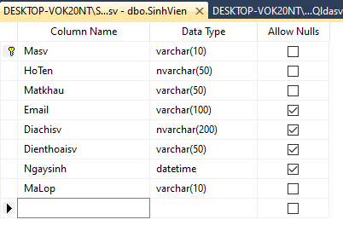

Hình 4: Table SinhVien

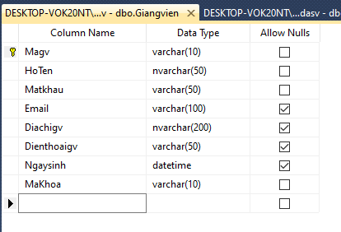

Hình 5: Table GiangVien

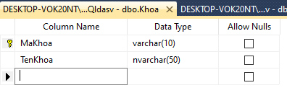

Hình 6: Table Khoa

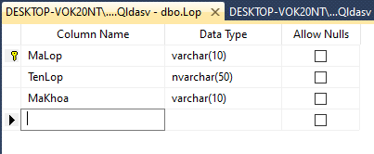

Hình 7: Table Lop

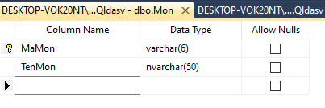

Hình 8: Table Mon

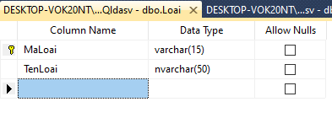

Hình 9: Table Loai

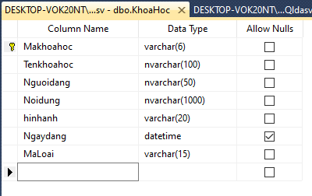

Hình 10: Table KhoaHoc

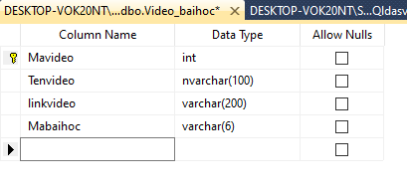

Hình 11: Table VideoBaiHoc

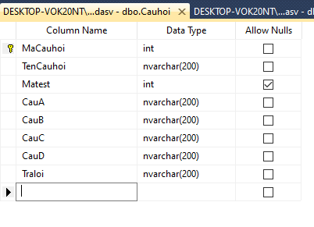

Hình 12: Table CauHoi

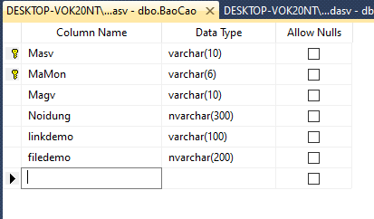

Hình 13: Table BaoCao

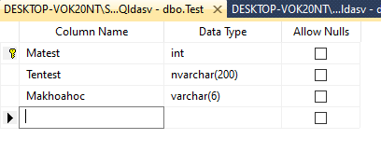

Hình 14: Table Test

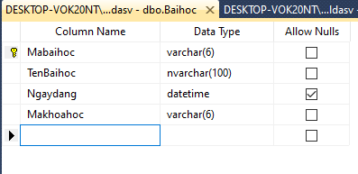

Hình 15: Table BaiHoc

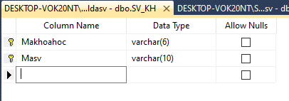

Hình 16: Table SinhVien-KhoaHoc

### 3.2.2 Lược đồ cơ sở dữ liệu

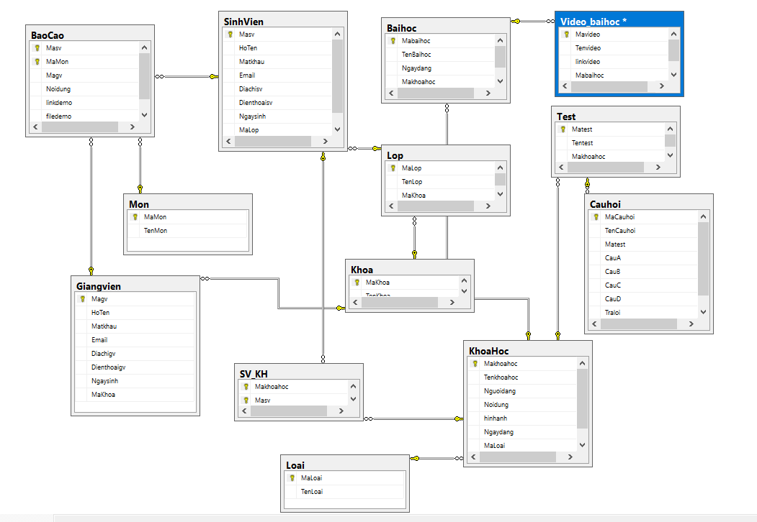

Hình 17: Lược đồ cơ sở dữ liệu

### 3.2.3 Đặc tả chức năng hệ thống E-Learning HUTECH

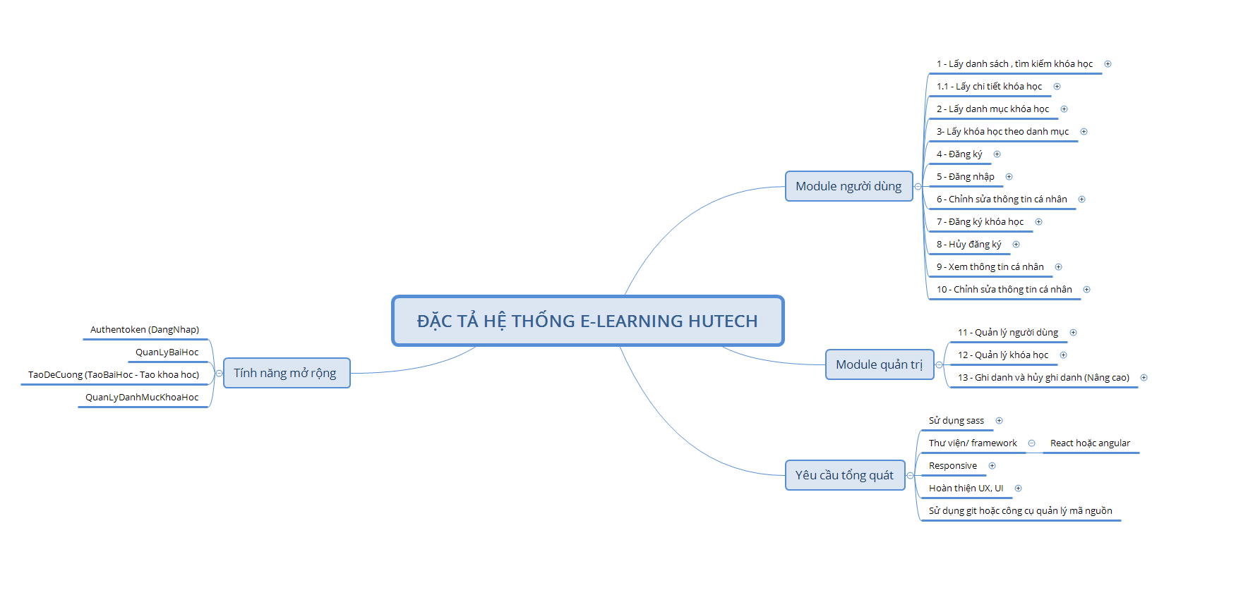

Hình 18: Đặc tả chức năng hệ thống E-Learning HUTECH

## 3.3 Nội dung đề tài

Một số chức năng chính của dự án

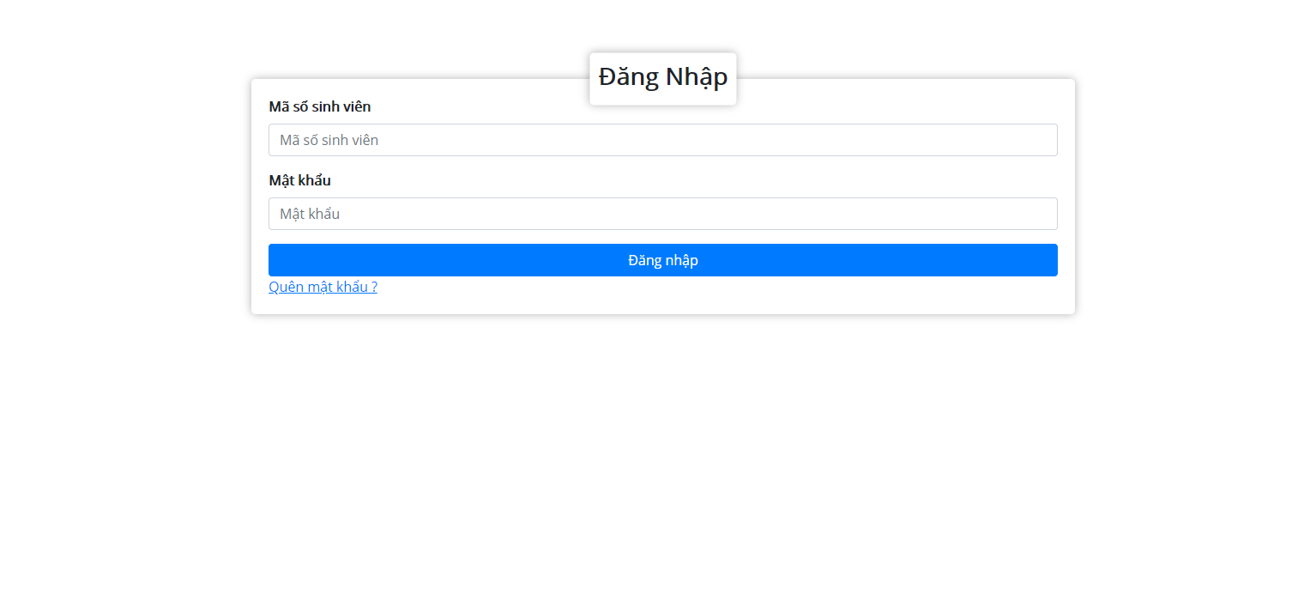

Hình 19: Giao diện trang đăng nhập dành cho Sinh Viên

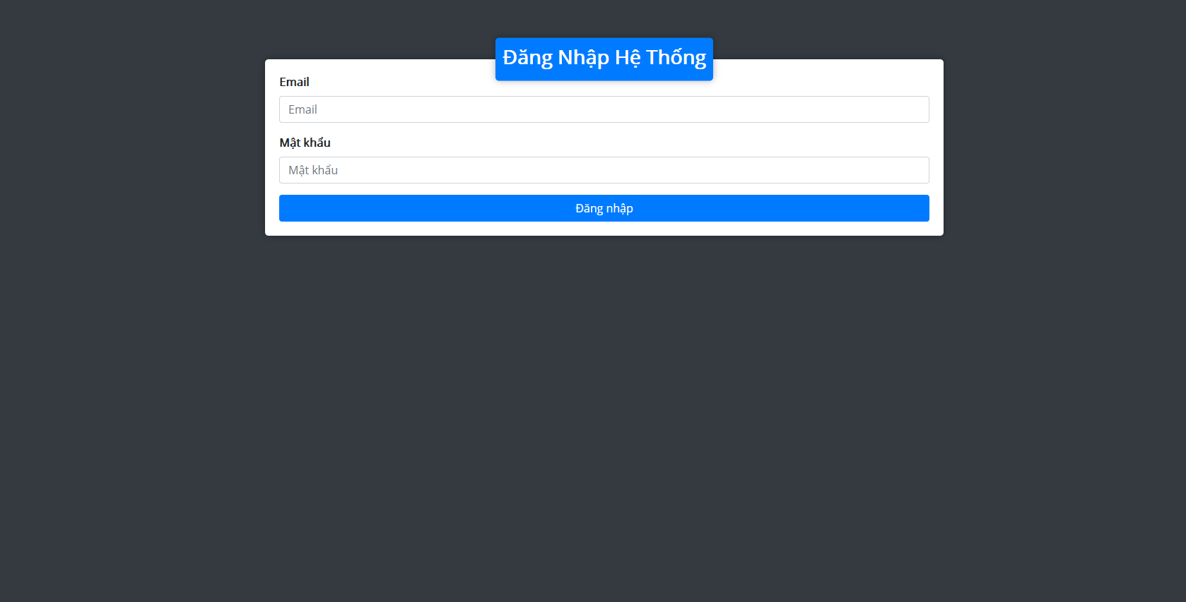

Hình 20: Giao diện đăng nhập dành cho Giảng Viên

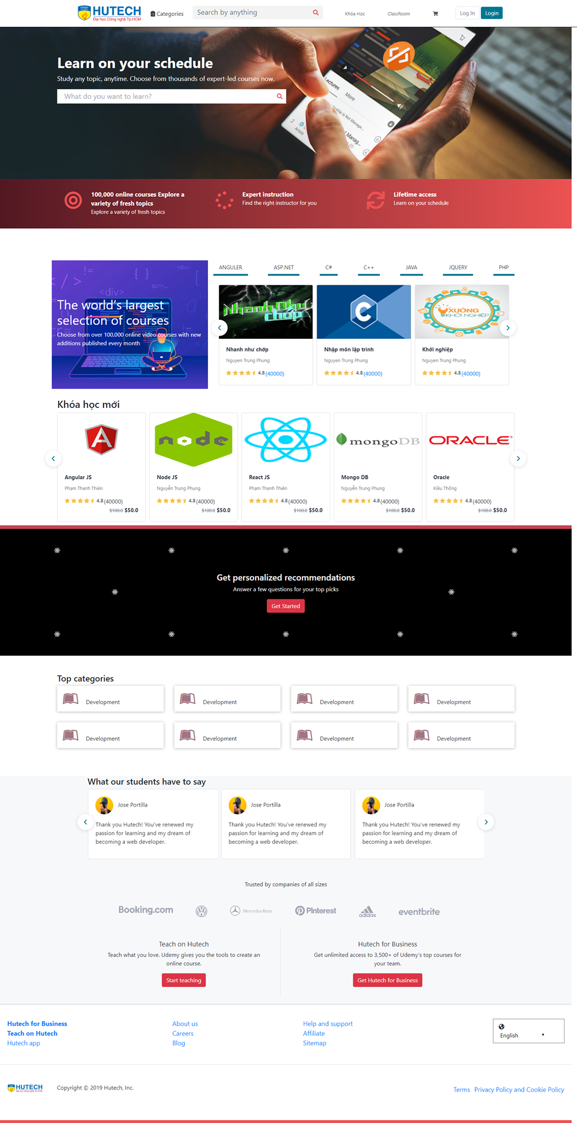

Hình 21: Giao diện trang chủ E-Learning

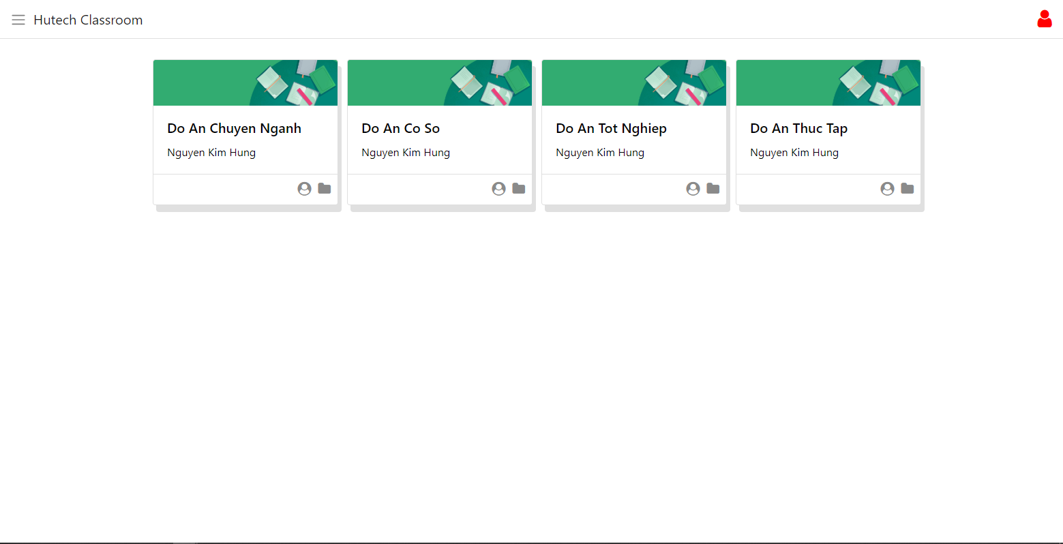

Hình 22: Giao diện trang khóa học của sinh viên

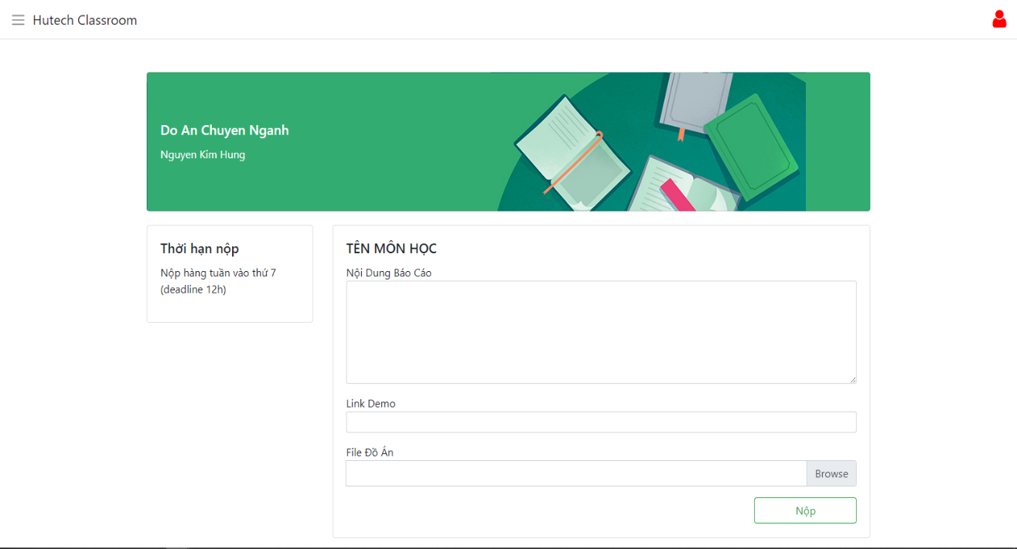

Hình 23: Giao diện trang nộp bài của sinh viên

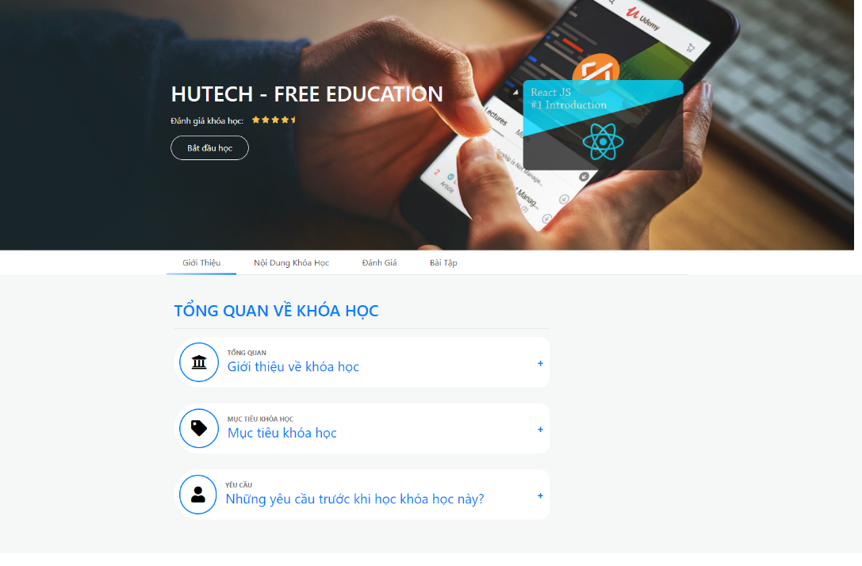

Hình 24:Giao diện trang chi tiết khóa học của sinh viên

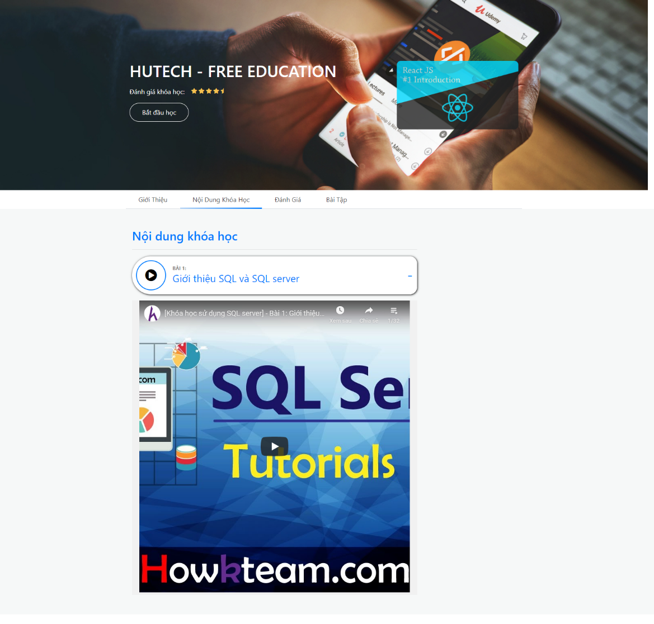

Hình 25: Giao diện trang khóa học - video của sinh viên

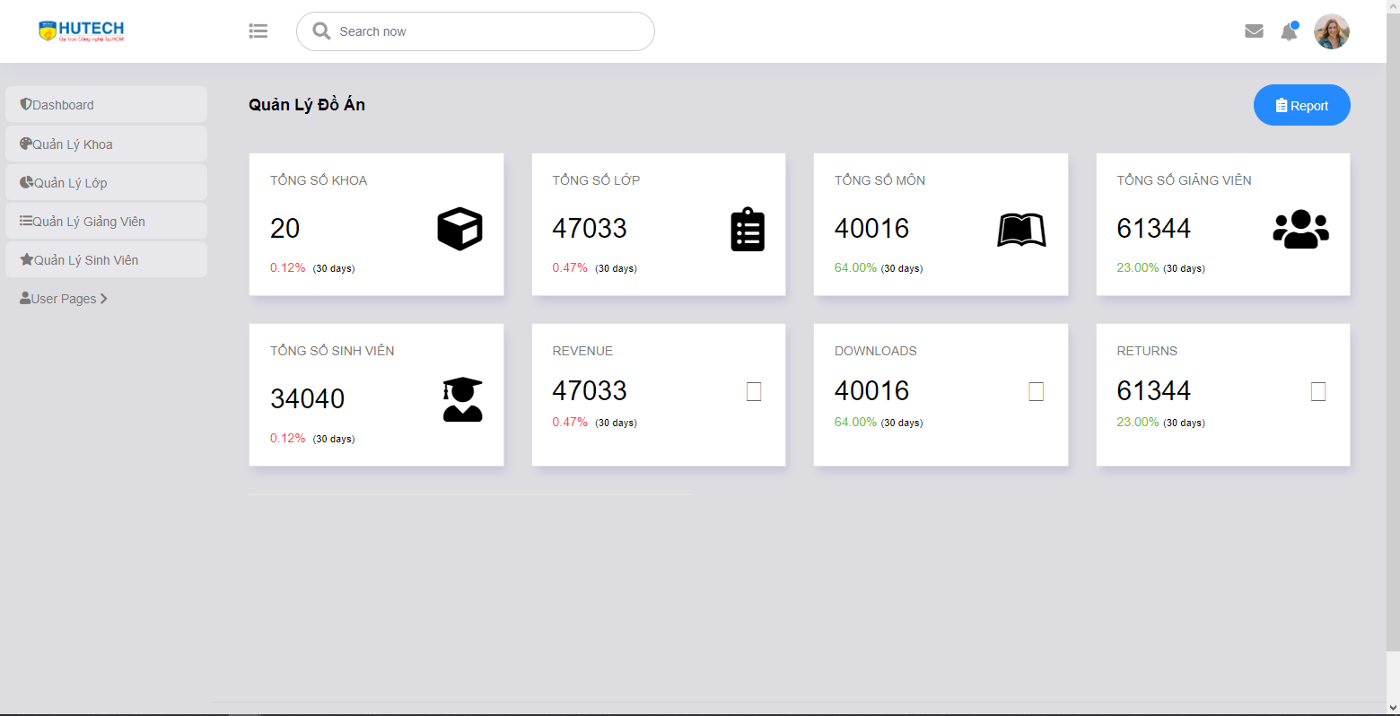

Hình : Giao diện trang quản lý

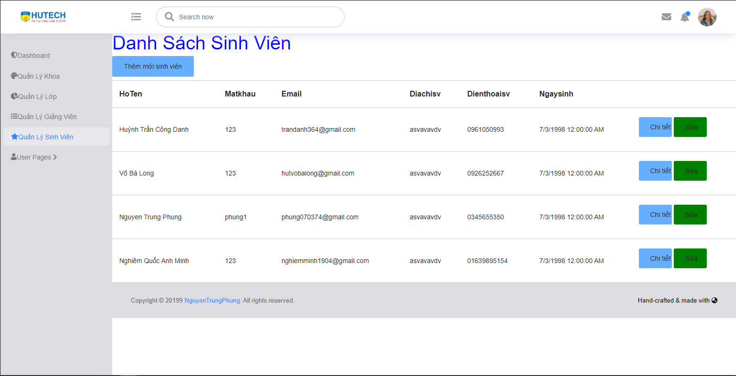

Hình : Giao diện trang quản lý sinh viên

# CHƯƠNG 4: KẾT QUẢ ĐẠT ĐƯỢC QUA ĐỀ TÀI WEBSTIE E_LEARNING VÀ NỘP ĐỒ ÁN MÔN HỌC

**Tự nhận xét, đánh giá bản thân của sinh viên**

Tuy thời gian thực hiện đồ án không được nhiều nhưng cũng để lại cho em những kiến thức bổ ích, những kinh nghiệm sẽ giúp ích cho em sau này có việc làm tốt hơn. Em có được những kiến thức và kinh nghiệm là nhờ vào sự giúp đỡ tận tình của thầy Nguyễn Hồ Minh Đức và các bạn trong suốt quá trình thực tập đã giúp đỡ cho em học hỏi được thêm rất nhiều điều. Những kỹ năng mềm cũng như viết báo cáo của bản thân em cũng được tiến bộ thêm một chút. Em đã đạt được những kiến thức như sau:

* Nâng cao kỹ năng làm việc nhóm.
* Học được cách làm việc và tư duy logic như một lập trình viên.
* Học được cách phân bố thời gian đúng cách, phân bố công việc phù hợp tùy theo mức độ quan trọng.

## 4.1. Kết quả đạt được

Sau thời gian thực hiện đề tài, chương trình đã hoàn thành và đạt được một số kết quả sau:

* Hiểu rõ quy trình học trực tuyến.
* Xây dựng thành công website Quản lý đồ án sinh viên tích hợp E-Learning HUTECH, đáp ứng nhu cầu cơ bản của người tiêu dùng.
* Tìm hiểu và nắm khá rõ về các công cụ để xây dựng website như: SQL sever 2014, Visual Stadio 2017, Visual Studio Code.
* Giao diện của chương trình thân thiện, dễ sử dụng,
* Thực hiện kiểm thử phần mềm ở mức độ lập trình.

## 4.2. Đánh giá website

### 4.2.1. Ưu điểm

Tạo sự linh hoạt trong quá trình học tập của sinh viên và giảng viên.

Sử dụng máy tính vào việc tìm kiếm các thông tin chi tiết về điểm sinh viên dễ dàng, nhanh chóng và thuận tiện hơn. Việc lưu trữ các thông tin về sinh viên đơn giản, không cần phải có nơi lưu trữ lớn.

Việc thống kê thuận tiện, nhanh chóng.

Với những chức năng xử lý sẵn có, phần mềm giúp công việc của nhân viên quản lý nhẹ nhàng hơn, một người cũng có thể làm được.

### 4.2.2. Nhược điểm

Để xây dựng được một hệ thống quản lý tốt cần đầu tư chi phí vào máy móc, phần mềm,…

Một số trường hợp trong quản lý điểm vẫn chưa giải quyết hết.

## 4.3 Hướng phát triển và mở rộng đề tài

Website Quản lý đồ án sinh viên tích hợp E-Learning HUTECH chỉ phần nào đáp ứng được một phần yêu cầu từ mô tả ban đầu và so với thực tế thì đề tài vẫn chưa hoàn thiện để áp dụng một cách rộng rãi. Vì vậy để phát triển đề tài, chúng em nghĩ cần phải làm rõ một số vấn đề sau:

* Tích hợp tính năng thông báo khi thay đổi mật khẩu và quên mật khẩu tài khoản qua Email hoặc SMS nhằm tăng tính bảo mật cho người dùng.
* Bổ sung tính năng kiểm tra sự tương đồng giữa các câu trả lời nhằm nâng cao hiệu năng.
* Bổ sung tính năng bình luận, diễn dàn trao đổi thông tin giữa sinh viên và giảng viên.
* Bổ xung tính năng responsive trên mọi thiết bị nhằm nâng cao trải nghiệm người dùng.

## 4.4 Bài học kinh nghiệm

Theo em để thực hiện thật tốt một công việc của ngành công nghệ thông tin, điều cần thiết nhất không chỉ là lượng kiến thức tích lũy khi ngồi trên ghế nhà trường mà cần có thêm những kinh nghiệm tích lũy trong quá trình làm việc của bản thân cũng như được những người đi trước truyền dạy lại. Một kỹ năng cũng quan trọng không kém trong quá trình làm việc là kỹ năng mềm. Đó chính là vốn sống khi ta ra làm việc ở một công ty nào đó, kỹ năng ứng xử giữa bản thân mình với mọi thành viên trong nhóm, trong công ty và thái độ làm việc khi được cấp trên giao phó nhiệm vụ. Làm việc độc lập là tốt nhưng làm việc trong 1 nhóm thì có thêm giúp chúng ta phát triển nhanh hơn, tăng được năng suất và mức độ hiệu quả làm việc được cao hơn. Tuy nhiên vẫn phải có tính độc lập vì đơn thuần sẽ có những công việc chỉ được giao cho cá thể thực hiện, qua đó ta có thể chứng minh năng lực bản thân, tư duy logic, thái độ làm việc của mình cho cấp trên thấy. Vẫn phải học hỏi những kinh nghiệm từ mọi người xung quanh, để từ đó rút ra được kinh nghiệm cho bản thân mình. Khả năng đọc hiểu tài liệu bằng tiếng anh là không thể thiếu đối với một lập trình viên. Công nghệ thông tin là học, là cập nhật không ngừng những công nghệ mới nếu ai không như thế, khả năng bị đào thải khỏi ngành là rất cao.

## 4.5 Những điều chưa đạt được

Trong quá trình thực hiện đồ án, em vẫn chưa nắm được chuyên sâu hơn vào các thành phần nhỏ hơn nữa trong template của hệ thống.

Một vài câu lệnh và hàm cũng như cách gán biến một cách tối giản em vẫn chưa thể nắm hết, cần mất nhiều thời gian hơn nữa để tìm hiểu và nắm rõ từng cấu trúc nhỏ.

Một số chức năng của trang web vẫn chưa hoàn chình như quản lý sinh viên trong lớp 1 học, thư viện khóa học vẫn chưa đủ đáp ứng cho nhu cầu học tập.

Em sẽ cố gắng hoàn thành và hoàn thiện những chức năng của trang web để có thể đưa vào hoạt động!

# KẾT LUẬN

Sau quá trình thực hiện đồ án, em đã tích luỹ được các kỹ năng sau:

* Nắm được các kiến thức về HTML, CSS, Bootstrap, SCSS, JS, ASP.NET có thể tạo dựng được các giao diện web và các chức năng theo yêu cầu.

# TÀI LIỆU THAM KHẢO

<https://www.w3schools.com/html/default.asp>

<https://www.w3schools.com/css/default.asp>

<https://dotnet.microsoft.com/apps/aspnet/web-apps>

Và một số tài liệu được cung cấp bởi trường Đại học Công nghệ TP.HCM.